Thème 3 : L’Empire romain dans le monde antique

Problématique générale :
L’Empire romain a-t-il été un empire uni et universel ?

Leçon 1 : Conquêtes, paix romaine et romanisation

Introduction
- Pour la compléter, aide-toi de la dernière partie (III. La république romaine) de la leçon Expériences politiques à Athènes et à Rome du VIe au Ier siècle av. J.C. :
Après sa victoire à A…………. sur M………..-A………………. en 3… av. J.C., Octave devient en 2… av. J.C. A………………., le premier empereur de l’Empire romain.

Problématique :
Qu’est-ce qui fait l’unité de l’Empire romain ?

- Un immense empire uni autour de son empereur

- Un empereur divin

A partir de 27 av. J.C., O……………. porte le titre suivant, donné par le Sénat romain :
Imperator Caesar Augustus
La parole de l’empereur est s……….
Il a le pouvoir de c……………, diriger l’armée. Il a vaincu son adversaire M……-A…………….. et reçoit le triomphe rendu aux généraux vainqueurs

Il est l’héritier de J………. C……………

Tous les empereurs romains porteront les deux premiers titres (I…………. C……….) suivis de leur prénom avec souvent celui de leur père (s’il a été empereur).
- A l’aide du document 3 page 128, je complète le schéma ci-dessous :
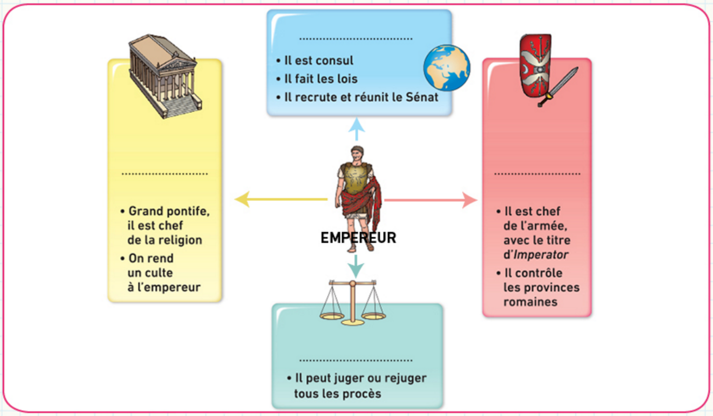
…..
…..
…..
…..
…..
Voir documents 2 page 128 et 4 page 129
- Qu’arrive-t-il à Auguste à sa mort ?

- Qui a pris cette décision ?

- Qui est son successeur ?

- Un immense empire
Voir document 2 page 131
- Autour de quelle mer l’Empire romain s’étend-t-il ?

Voir dossier page 126-127
- Avant de s’emparer de cet immense empire, Rome a dû vaincre un adversaire très puissant lequel ?

- Quel est le nom de son général le plus connu (célèbre) ?

- Qu’a-t-il traversé avec son armée pour attaquer Rome ?

- Qui l’a emporté à la fin ?

- Complète le texte à trous ci-dessous :
Voir vidéo 1
L’Empire romain se développe et à son apogée (moment où il sera le plus puissant) au IIe siècle ap. J.C., il s’étend sur …. millions de km² et sa population dépassera …. millions d’habitants vivant en p…………. sous la p…. r…………… (la paix romaine). Il est menacé par les ……………, des étrangers non r…………..
Voir vidéo 2
Pour se défendre contre ces derniers, les empereurs successifs ont fortifié leurs frontières en utilisant les obstacles n………………….. C’est le L…….. (voir vocabulaire page 136). En A…………………., le M……… d’H………………… en est le vestige le plus connu.
L’armée romaine est composée de l………………. dont les soldats professionnels (voir document 1 page 130), les l…………………. sont très bien équipés et entrainés. L’Empire est divisé en provinces, reliées les unes aux autres grâce aux v………… r……………….. (voir document 2 page 136).

- Un empire romanisé

- Un modèle, l’Urbs
Voir dossier page 138-139
- A l’aide de ces dossiers et de la vidéo 1, complétez le texte à trous ci-dessous :
La ville de R…………… est l’U…….., la ville la plus peuplée de l’Empire r…………. et sa c…………. Elle est devenue sous A………………. une ville de m………….
Rome possède des bâtiments spécialisés que les autres villes de l’Empire vont copier. L’U……. est un modèle à suivre.

- La romanisation

A l’aide de ce genial.ly, réponds aux questions ci-dessous :
- Quelle la nature de ce document ?

- Quel est son thème ?

- Explique ce qu’est un empire ? Que signifie le mot apogée ?

- D’après tes connaissances, qui gouverne l’empire et depuis quelle cité ?

- Complète le tableau ci-dessous (un exemple est donné) en t’aidant de tous les éléments de la carte. Pour la dernière colonne, utilise les dossiers pages 138-139 et pages 140-141

Monument ou construction | Localisation | Sa fonction (politique, défensive, religieuse, ludique, ou logistique) | Un exemple à Rome
Forum

Cirque

Voie romaine

Pont ou aqueduc

Aqueduc

Temple

Théâtre | Timgad | Ludique | Théâtre de Marcellus
Amphithéâtre

Camp/ Cardo decumanus
Limes ou mur d’Hadrien
Arc

Après avoir complété le tableau, tu peux construire ta propre cité romaine si tu le désires.

Conclusion
L’Empire r…………….. a unifié le bassin m…………………….. pendant pratiquement 5 siècles. Il a développé l’économie et diffusé la romanisation. Cette p…… r……………. est menacée par les b………………. qui réussissent à le détruire en partie à la fin du Ve siècle. L’Empire romain a aussi dû s’adapter au début du IVe siècle en adoptant une nouvelle religion, la religion chrétienne.

